20.04.2020 Propozycje działań dla dzieci z pomocą Rodziców

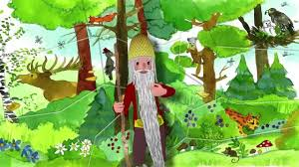
Obrazek jest linkiem prowadzącym do piosenki

Drogie dzieci i Rodzice !
1.Zapraszam Was na wycieczkę do lasu lub parku już można wybrać się z Rodzicami ale pamiętajcie o częściowo zasłoniętej buzi.
Cel wycieczki: obserwowanie roślin, małych zwierząt, sprawdzanie czystości roślin przez pocieranie ich watą lub papierową chusteczką, zbieranie okazów leżących na ziemi.
Przygotowanie woreczków na przyrodnicze ,,skarby” do domowego kącika przyrody.
Zabawy i ćwiczenia w lesie lub parku. (propozycje)
• Wsłuchiwanie się w odgłosy lasu (szum drzew, odgłosy wydawane przez ptaki...).
• Ćwiczenia oddechowe – Jak pachnie las (wypowiedzi dzieci o tym, jakie zapachy wyczuwają).
• Poszukiwanie małych zwierząt (np. mrówek); dyskretne przyglądanie się ich zachowaniu.
• Zbieranie okazów, które leżą na ziemi (szyszki, patyczki...).
• Przytulanie się do wybranych drzew, wsłuchiwanie się w nie.
Sprawdzanie czystości roślin, np. liści, poprzez delikatne pocieranie ich watą.

2.Segregowanie przywiezionych darów lasu; umieszczanie ich w kąciku przyrody na półce, tacy, koszyku.
Odpowiadanie na pytania: Czy las jest potrzebny? Dlaczego? 3. Oglądanie mapy Polski, wskazywanie na niej dużych obszarów leśnych, takich jak np. Świętokrzyski Park Narodowy.
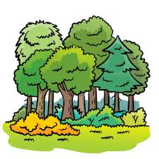
3.Zabawa w domu - Obserwujemy przyrodę. Dzieci leżą przodem na podłodze. Naśladują przyglądanie się zwierzętom przez lornetkę, dlatego co chwilę unoszą łokcie nad podłogę, trzymając dłonie przy oczach (powtarzamy kilkukrotnie)
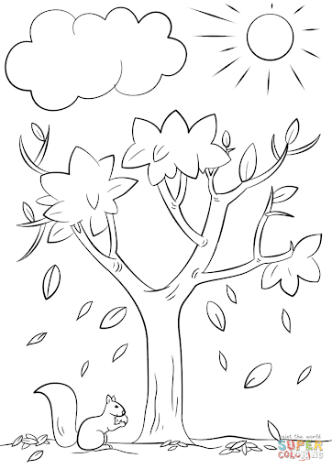

Pomaluj 😊
4.Poznajemy za pomocą dotyku.
Dziecko siedzi na dywanie. Przed nim kładziemy kartkę z bloku technicznego i mazak. Dziecko trzyma ręce za plecami. Rodzic kolejno podaje mu do rąk jakiś przedmiot (np.: ołówek, klucz, łyżeczkę, klocek...). Dziecko dotyka przedmiotu, a potem rysuje go na leżącej przed nim kartce. Potem sprawdza, czy prawidłowo rozpoznało przedmiot za pomocą dotyku.
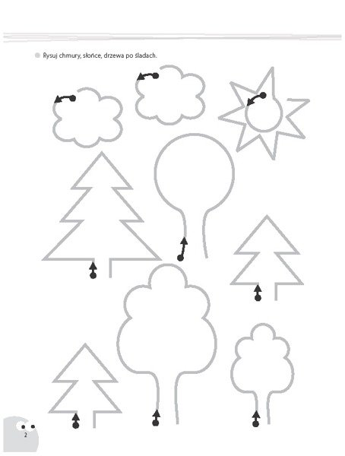
Karty pracy, część 4 str. 3

